学習日： 月 日（ ）
小学校算数No. EMW-2A3(2)1
【小学校算数・ワークブック】

かけ算（２）①
学 年
２年

年 くみ 名まえ

１ つぎのえをみて したの もんだい にこたえましょう。

（１）上のえ を ぶんしょうで あらわします。 □の中に、どんなことばが
入りますか？

ふくろの中に、ボールが 入っています。ふくろはぜんぶで、
ふくろあります。ボールのかずは、ぜんぶでいくつあるでしょうか？

（２）上のえ を かけざんのしき であらわします。 □の中に、すうじを いれましょう。

１つ分のかず × いくつぶん ＝ ぜんぶ のかず

１ふくろのボールのかず × ふくろ のかず ＝ ぜんぶのボールのかず

× ＝

こたえ

【小学校算数・ワークブック】
学習日： 月 日（ ）
小学校算数No. EMW-2A3(2)1

こたえ

かけ算（２）①
学 年
２年

年 くみ 名まえ

１ つぎのえをみて したの もんだい にこたえましょう。

（１）上のえ を ぶんしょうで あらわします。 □の中に、どんなことばが
入りますか？
ふくろがいくつもあるときは、
「○○ずつ」をつけるね。

ふくろの中に、ボールが 入っています。ふくろはぜんぶで、
２こずつ
ふくろあります。ボールのかずは、ぜんぶでいくつあるでしょうか？
４

（２）上のえ を かけざんのしき であらわします。 □の中に、すうじを いれましょう。

１つ分のかず × いくつぶん ＝ ぜんぶ のかず

１ふくろのボールのかず × ふくろ のかず ＝ ぜんぶのボールのかず

２

４
８
× ＝

８こ
こたえ

学習日： 月 日（ ）
小学校算数No. EMW-2A3(2)2
【小学校算数・ワークブック】

かけ算（２）②
学 年
２年

年 くみ 名まえ

１ かけ算①を見ながら、つぎのもんだいにこたえましょう。

- したのぶんしょうを よんで えをかきましょう。

ふくろの中に、ボールが 入っています。ふくろはぜんぶで

ふくろあります。ボールのかずは、ぜんぶでいくつでしょうか？

○でかきましょう。
３こずつ

５

（２）自分でかいた え を かけざんのしき であらわします。 □の中に、すうじを
いれましょう。
１つ分のかず × いくつぶん ＝ ぜんぶ のかず

１ふくろのボールのかず × ふくろ のかず ＝ ボールぜんぶのかず

× ＝

こたえ
【小学校算数・ワークブック】
学習日： 月 日（ ）
小学校算数No. EMW-2A3(2)2
こたえ

かけ算（２）②
学 年
２年

年 くみ 名まえ

１ かけ算①を見ながら、つぎのもんだいにこたえましょう。
（１）したのぶんしょうを よんで えをかきましょう。

ふくろの中に、ボールが 入っています。ふくろはぜんぶで

ふくろあります。ボールのかずは、ぜんぶでいくつでしょうか？

○でかきましょう。
３こずつ

５

（２）自分でかいた え を かけざんのしき であらわします。 □の中に、すうじを
いれましょう。
１つ分のかず × いくつぶん ＝ ぜんぶ のかず

１ふくろのボールのかず × ふくろ のかず ＝ ボールぜんぶのかず

３
５
１５
１５こ
× ＝

こたえ

学習日： 月 日（ ）
小学校算数No. EMW-2A3(2)3
【小学校算数・ワークブック】

かけ算（２）③

学 年
２年

年 くみ 名まえ

えにあったしきをえらんで、せんでむすびましょう。

（１）

４×３
●
●

（２）
●
６×２
７×３
５×６
３×４
４×６

●

●

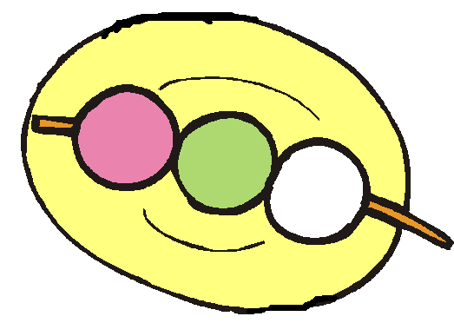
（３）

●
●

●

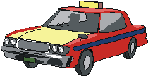
（４）

●
●
タイヤは、１だいになんこついてるかな？

学習日： 月 日（ ）
小学校算数No. EMW-2A3(2)3
かいとう
【小学校算数・ワークブック】

かけ算（２）③
学 年
２年

年 くみ 名まえ

えにあったしきをえらんで、せんでむすびましょう。
（１）

４×３
●
●

（２）
●
６×２
７×３
５×６
３×４
４×６

●

●

（３）

●

●

●

（４）

●
●

学習日： 月 日（ ）
小学校算数No. EMW-2A3(2)4
【小学校算数・ワークブック】

かけ算（２）④

学 年
２年

年 くみ 名まえ

みのまわりには、たくさんの「○○ずつ」があります。
たとえば、
１ふくろに、３こずつ ボールが入っています。
とか、
車が３台とまっています。その車は、5人ずつのれます。
など、いろいろな「○○ずつ」があります。
あたなのまわりに、どんな「○○ずつ」がありますか。できるだけ、
たくさん見つけましょう。

みのまわりにある、○○ずつをさがそう！
学習日： 月 日（ ）
小学校算数No. EMW-2A3(2)4
かいとう
【小学校算数・ワークブック】

かけ算（２）④
学 年
２年

年 くみ 名まえ

みのまわりには、たくさんの「○○ずつ」があります。
たとえば、
１ふくろに、３こずつ ボールが入っています。
とか、
車が３台とまっています。その車は、5人ずつのれます。
など、いろいろな「○○ずつ」があります。
あたなのまわりに、どんな「○○ずつ」がありますか。できるだけ、
たくさん見つけましょう。

みのまわりにある、○○ずつをさがそう！
（かいとうれい）
- １パック７ひきずつ入っているえび
- １０まいずつ入っているのクッキー
- ５まいずつ入った、のりのふくろ
- １２本ずつ入っているえんぴつのはこ
など

スーパーや、ゆうえんちを思い出すと、
たくさんありますよ！

